Elektronski fakultet 28.4.2017.
Katedra za računarstvo

DISTRIBUIRANI SISTEMI-I KOLOKVIJUM

- Napisati RMI kod koji implementira udaljeni pristup Print serveru. Print server održava listu PrintJob-ova i omogućava:
- slanje dokumenta (zadatih imenom i nizom karaktera) na štampanje kojim se vrši kreiranje i upis PrintJob-a u listu, pri čemu se vraća identifikator jobId
- dobijanje liste PrintJob-ova (PrintJob je objekat za koji se pamti identifikator (jobId) i podaci o dokumentu)
- brisanje PrintJob-a sa odgovarajućim jobId

Podruzumeva se da se u okviru server-a obavlja uzimanje jednog po jednog PrintJob objekta iz liste, vrši štampanje PrintJob-a i uklanjanje iz liste i ovo ne treba implementirati. U okviru klijentske aplikacije implementirane udaljene metode.

2.a)Napisati MPI program koji realizuje operaciju distribuiranja n podataka iz procesa P0 svim procesima (n-stepen dvojke) korišćenjem p procesa (p-broj procesa) uređenih u hiperkub. Distribuiranje podataka realizovati korišćenjem Point-to-Point komunikacije.
Primer uređenja procesa u slučaju p=n prikazan je na Slici 2. Nakon izvšenja programa svaki proces treba da sadrži i prikaže svoje podatke. Algoritam se odvija u log₂p koraka. Proces slanja po koracima je prikazan na Slici 2. U zagradama se nalaze podaci koji se u datom koraku nalaze odgovarajućem procesu.
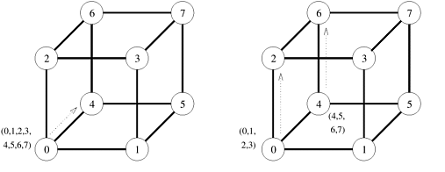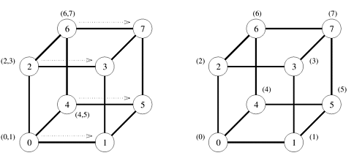
Inicijalizacija i=0 i=1 i=2

Slika 2.

b) Izvršiti distribuciju podataka za primer sa Slike 2. korišćenjem jedne grupne operacije. Nakon distribucije, izračunati sumu i pronaći maksimum svih n podataka i prikazati dobijene u rezultate u procesu koji sadrži maksimum.

